بیانیه مطبوعاتی - بازبینی شده
برای انتشار فوری - 13 جولای 2023

تماس با رسانه:
تیم کراپلی، مدیر برنامه نشت، بخش حفاظت از محیط زیست
802-249-5346، Tim.Cropley@vermont.gov

DEC در مورد نحوه پمپاژ ایمن زیرزمین‌ها
Montpelier، Vt. - سیل گسترده در ورمونت باعث شده بسیاری از زیرزمین‌ها مملو از آب شده و در برخی موارد باعث پخش روغن از مخازن روغن گرمایشی در زیرزمین شده است. سازمان حفاظت از محیط زیست (DEC) راهنمایی‌هایی را برای پاکسازی زیرزمین ارائه می‌دهد.

اگر هیچ شواهدی از روغن در آب - مانند لکه روغن (هیچ چیز روی آب شناور نباشد یا بوی روغن وجود نباشد) وجود نداشته باشد - می‌توان آب را به زمین (ترجیحا) یا تخلیه‌گاه طوفان منتقل کرد.

در صورتی که روغن یا نفت روی آب در زیرزمین یا ظرف به صورت شناور است، وضعیت را (در ساعات اداری) از طریق شماره 800-641-5005 (24/7) یا 802-828-1138 به DEC گزارش دهید.

DEC می‌تواند به پیمانکاران در پمپ کردن آب به خارج کمک کند. پیمانکاران زیرزمین را از بالای سطح مایع پمپ می‌کنند تا ابتدا روغن شناور را بازیابی کنند. (پمپ کردن مایع از سطح کف یا زیر سطح مایع احتمالاً باعث می‌شود روغن شناور همه چیز را در زیرزمین بپوشاند و به پاکسازی قابل توجهی نیاز باشد.)

هنگامی که هر گونه روغنی از آب پاک شود یا در صورتی که شواهدی از روغن یا برق روغن شناور روی آب وجود نداشته باشد، می‌توان آب را به زمین پمپ کرد.

زیرزمین‌های حاوی روغن و آب تنها باید پس از مشورت با DEC به سطح زمین پمپ شوند.

اگر پیمانکاران یا کامیون‌های مکنده در دسترس نیستند، ابتدا روغن را از آب زیرزمین خارج کنید. DEC برای ارائه راهنمایی‌هایی در مورد نحوه پمپاژ آب از بالا به پایین با شما همکاری خواهد کرد تا از اینکه ابتدا روغن و سپس تنها آب برداشته شود، اطمینان حاصل گردد.

برای اطلاعات بیشتر در مورد منابع بازیابی سیل سازمان منابع طبیعی، سازمان حفاظت از محیط زیست، بخش ماهی‌ها و حیات وحش، یا بخش جنگل‌ها، پارک‌ها و تفریحات، به https://ANR.Vermont.gov/Flood مراجعه کنید.

###

بیانیه عدم تبعیض:
سازمان منابع طبیعی ورمونت (ANR) برنامه‌ها، خدمات و فعالیت‌های خود را بدون تبعیض بر اساس نژاد، مذهب، عقیده، رنگ، منشاء ملی (از جمله مهارت محدود انگلیسی)، اصل و نسب، محل تولد، معلولیت، سن، وضعیت تاهل، جنسیت، گرایش جنسی، هویت جنسی، یا شیردهی (مادر و کودک) به انجام می‌رساند.

اعلامیه دسترسی زبانی:
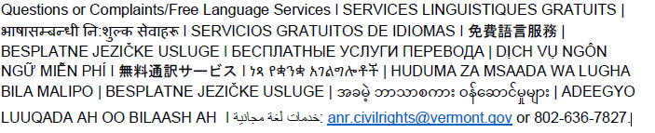
سوالات یا شکایات/خدمات رایگان زبانی:

